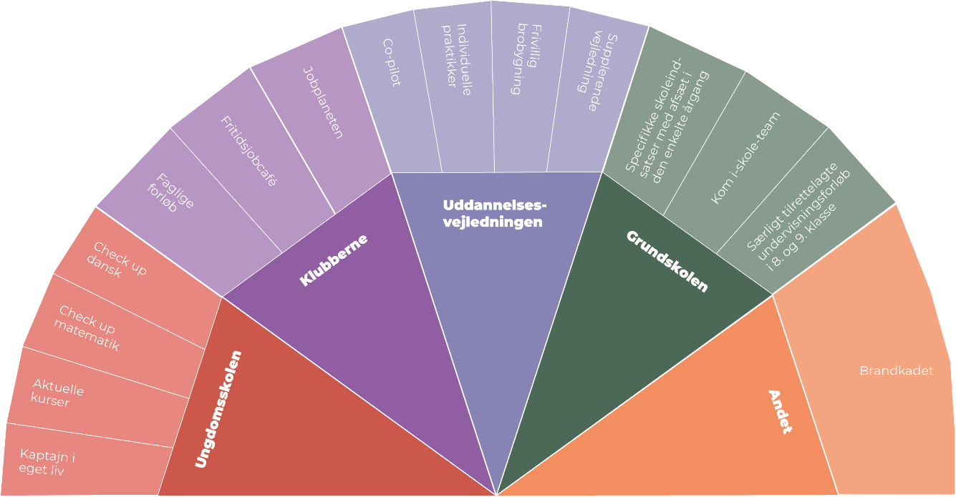

Roskilde Kommunes sammenhængende
plan for vejledning

Indhold
Indledning 3
Baggrund 3
Formål 3
Aktiviteter 3
Tidsplan 4
Identifikation af elever med behov for en supplerende, målrettet skole- og/eller vejledningsindsats 5
Formål med ”Min status” 5
Anvendelse af ”Min status” 5
Skole- og vejledningskonference 6
Indsatsviften 7
Aktører 7
Særlige grupper 8
10. klasse 8
Elever i specialklasser 8
Privat- og friskoler 8
Særligt om tværgående samarbejde 9
Bilag 9
Bilag 1 10
Bilag 2 14
Bilag 3 15

Indledning
Dette dokument er Roskilde Kommunes sammenhængende plan for vejledning. Roskilde Kommunes plan følger de krav, som er fastsat i lovgivningen om den ændrede kommunale ungeindsats fra februar 2024.

Baggrund
Folketinget vedtog den 8. februar 2024 lovforslaget om afskaffelse af uddannelsesparathedsvurderingen fra skoleåret 2024/2025. Loven betyder, at eleverne i 8., 9. og 10. klasse fra skoleåret 2024/2025 ikke længere vurderes på deres uddannelsesparathed forud for optagelse på en ungdomsuddannelse. I stedet for uddannelsesparathedsvurderingen bliver den sammenhængende plan for vejledning udvidet til at omfatte 7.-10- klassetrin. Den sammenhængende plan skal indeholde informationer om, hvordan og hvornår kommunalbestyrelsen identificerer elever med behov for en særlig målrettet skole- og vejledningsindsats i 8.-10. klasse. Samtidig bliver optagelsesreglerne til ungdomsuddannelserne justeret, så standpunktskarakterer bliver et optagelseskriterie frem for en UPV.

Lov om afskaffelse af uddannelsesparathedsvurderingen betyder, at der ikke længere er centralt fastsatte regler for vurdering og registrering af elevernes personlige, sociale og praksisfaglige forudsætninger for at begynde på og gennemføre en ungdomsuddannelse. Dette erstattes af lokal frihed til, at lærere, skoleledere og vejledere kan tilrettelægge en vejledningsproces, som tager hensyn til den enkelte elev. Roskilde kommune skal således beskrive, hvordan den særlige målrettede skole- og vejledningsindsats for de elever, som har behov for det, tilrettelægges.

Formål
Målet er, at eleverne og deres forældre oplever, at der er en tydelig sammenhæng mellem de forskellige vejledningsaktiviteter i udskolingen, den øvrige undervisning i folkeskolens fag og emner, uddannelsesvalget og overgangen til ungdomsuddannelser. Hovedformålet er, at eleverne ved deltagelse i vejledningsaktiviteterne bliver bevidste om mangfoldige uddannelser og bliver afklaret i deres uddannelsesvalg. Vejledningsaktiviteterne skal styrke elevernes beslutningskompetencer og udfordre dem i deres uddannelsesønsker. Eleverne skal gerne opleve, at tilgangen er praksisorienteret, og at erhvervsliv og ungdomsuddannelser inddrages som aktive aktører i vejledningen og undervisningen.

Aktiviteter
Roskilde Kommunes sammenhængende plan for vejledning opererer med to typer af aktiviteter: Uddannelsesvejledning og sammenhængende vejlednings- og undervisningsaktiviteter.

I bilag 1 ses en oversigt over de aktiviteter, som en elev møder gennem udskolingen. Aktiviteterne i Uddannelsesvejledningen er bygget op om Uddannelse og job, som Skole og Klub har tilkøbt Uddannelsesvejledningen til at stå for på 7.-9. årgang.

Et af formålene med Uddannelse og Job er at trække viden og forståelse ud af konkrete erfaringer. Så når eleven har deltaget i konkrete aktiviteter så som Unge i praksis, Skills-stafet, introduktionskursus eller erhvervspraktik, hjælper vejlederen eleverne med at opdage, ordne, sammenligne og forstå de nye erfaringer, de har gjort sig.

Et andet formål med Uddannelse og Job er at sikre en rød tråd i hele vejledningsindsatsen. Dette gøres ved sammentænkning af kollektiv vejledning, Uddannelse og job samt identifikation af elever med behov for supplerende vejledning Alle moduler i Uddannelse og Job indeholder som udgangspunkt elementer, der på den ene side bidrager til elevens selvkendskab: Hvad er mine styrker, mine interesser, min motivation? Og på den anden side bidrager til en øget viden om mulighederne: Hvad er forskelle og ligheder på de mange uddannelsesmuligheder efter 9.-10. klasse?

De planlagte Uddannelse og job aktiviteter understøtter en naturlig, løbende dialog med klasselæreren/teamet om klassen og de enkelte elevers behov, når undervisningen skal gennemføres.

Tidsplan
Uddannelsesvejleder og skole planlægger, inden skoleårets start, de forskellige aktiviteter. Dette for at sikre, at aktiviteterne prioriteres og tilpasses klassens årsplan og de enkelte elevers behov for vejledning. Målet er, at vejledningsaktiviteterne integreres i den daglige undervisning ved, at der skabes sammenhæng mellem undervisningen i specifikke fag eller emner og de vejledningsaktiviteter, eleverne deltager i.

I 8. klasse påbegyndes den individuelle identificering af elever med behov for en supplerende vejlednings – og skoleindsats. I 9. klasse foregår der en revurdering af elevernes behov for en supplerende indsats. I 10. klasse er der tilkøbt individuel vejledning til alle elever på Roskilde kommunes 10. klasses center.
Tidsplan ses i bilag 1. Dokumentet er dynamisk og udvikles således løbende, så det passer til de elevernes behov.

Identifikation af elever med behov for en supplerende, målrettet skole- og/eller vejledningsindsats
De unge, der vurderes at have behov for en supplerende, målrettet skole- og/eller vejledningsindsats, tilbydes individuelle indsatser. Det aftales til en klassekonference for hver enkelt klasse, hvordan dialogen mellem vejleder, forældre, elev og skole forløber fremadrettet afhængig af, hvad arbejdsarket ”Min status” peger på.

Formål med ”Min status”
Vejledningsværktøjet ”Min status” har til formål at identificere de elever, der kan have gavn af supplerende vejledning ud over den kollektive vejledning i klassen.
Vejledningsværktøjet ”Min status” tager afsæt i elevens erfaringer og perspektiver. Således bliver det elevens bidrag til den løbende dialog skolen og uddannelsesvejlederen har om muligheder og behov for supplerende vejledning.

Anvendelse af ”Min status”
I 8. klasse er der forskellige vejledningsaktiviteter både i klassen og i mindre hold. I foråret i 8. klasse er alle elever på introduktionskursus (brobygning), hvor de gør sig erfaringer med to forskellige ungdomsuddannelser. I tiden efter elevernes introduktionskursus kommer uddannelsesvejleder i klassen og gennemfører holdbaseret vejledning med eleverne. Her foregår forskellige aktiviteter, hvor eleverne får mulighed for at reflektere i fællesskab og hjælpe hinanden med at uddrage erfaringer og tanker om deres valgprocesser.

Konkret er en af aktiviteterne værktøjet ”Min status”, hvor eleverne er nysgerrige på, hvad deres aktuelle skole- og vejledningsstatus er. ”Min status” består af 9 udsagn, eleven skal forholde sig til. De 9 udsagn kommer omkring forskellige perspektiver vedrørende skolen, uddannelsesvejledning og eleven selv.

Alle elever udfylder ”min status” i vejledningsportalen ung.unoung.dk.
Herefter taler uddannelsesvejleder og skole sammen for at finde ud af, hvilke elever der har brug for supplerende vejledning. På baggrund af dialogen tilbydes supplerende individuel vejledning efter muligheder og behov.

I 9. klasse udfylder eleverne igen ”Min status” og sammenligner med mønstret fra 8. klasse for at identificere et eventuelt opstået behov for supplerende vejledning og/eller skoleindsats. Se udsagn i ”Min status” i bilag 2.

Skole- og vejledningskonference
Min status danner udgangspunkt for en skole- og vejledningskonference, hvor relevante elever gennemgås og karakterer og andre relevante forhold omkring den enkelte elev inddrages. Der er som minimum en årlig skole- og vejledningskonference. Skole- og vejledningskonferencen skal sikre helhedsblikket på klassen og på den enkelte elev. Det er skolens ledelse, der er ansvarlig for, at skole- og vejledningskonferencerne gennemføres. Heri ligger at sikre, at deltagerne er indkaldt til møderne og kan deltage, at der skrives referat fra mødet og der følges op på de konkrete aftaler. Skole- og vejledningskonferencen har til formål:

• at følge op på elever, der tidligere har modtaget en supplerende skole- og vejledningsindsats
• at identificere elever, der kan have behov for en supplerende skole- og vejledningsindsats med udgangspunkt i elevens og de fagprofessionelles perspektiv
• at identificere mulige indsatser, som kan iværksættes. Det anbefales, at indsatserne indgår i skole-hjem samtalerne.
Indsatser og aftaler noteres af skolen i meddelelsesbogen og deles med forældrene. Vejleder eller lærer (afhængigt af indsatsen) taler med eleven om, hvilke indsatser, de foreslår eleven, på baggrund af ”Min status” og den efterfølgende skole- og vejledningskonference. Det aftales tillige, hvordan og hvornår eventuel opfølgning med forældre foregår, herunder om der er brug for yderligere forældreinddragelse i forbindelse med indsatserne.

Indsatsviften
De indsatser, der kan tilbydes elever, der har behov for en supplerende vejlednings- og skoleindsats, er beskrevet i indsatsviften, som fremgår af bilag 3.
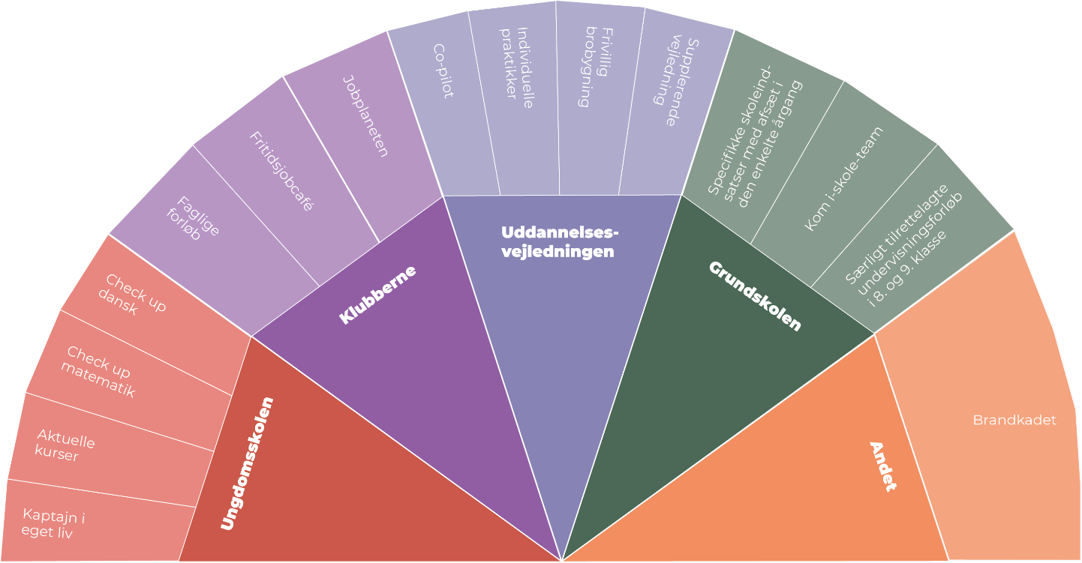

Aktører
Der er følgende nøglepersoner i arbejdet med en supplerende og målrettet skole og/eller vejledningsindsats:
Eleven: eleven er selv en aktiv part i at vurdere eget udgangspunkt og deraf det konkrete behov og ønsker i forhold til en supplerende skole- og/eller vejledningsindsats. Desuden tilrettelægger uddannelsesvejledningen de konkrete indsatser sammen med eleven
Vejlederen: Vejlederen har den primære dialog med elev og forældre om den supplerende vejledningsindsats – dens formål, forløb og indhold
Skole/lærerteam: lærer/team har den primære dialog med elev og forældre om en supplerende skoleindsats – dens formål, forløb og indhold
Ungdomsskolen: Ungdomsskolen udbyder faglige turboforløb i dansk og matematik og har i øvrigt en række aktuelle kurser, hvis indhold modsvarer nogle af de behov, som kan være identificeret hos de enkelte elever. Se Ungdomsskolens hjemmeside,
Klubberne: Klubpædagogerne har været på kursus i e-vejledning og kan supportere elever i at bruge denne vejledningsform. Desuden kan de understøtte i forhold til det relationelle og personbårne, som er et centralt element for at skabe succes i forhold til målgruppen.

Særlige grupper

10. klasse
I Roskilde kommune tilkøbes Uddannelsesvejledningen til at levere individuel vejledning til alle på kommunens 10. klasses center. Med andre ord tilbydes alle elever individuel vejledning af uddannelsesvejlederen i løbet af skoleåret.

Der arbejdes kontinuerligt med elevernes uddannelsesplan. Dette gøres blandt andet ved opstartssamtaler inden skolestart og ved inddragelse af den obligatoriske brobygning. Dertil kommer, at der afholdes skole- og vejledningskonference inden afvikling af skole/hjem samtaler. Her drøftes eleverne individuelt med henblik på faglig kvalificering af uddannelsesplanen og behovet for en supplerende vejlednings- og/eller skoleindsats.

Hvis det vurderes, at en elev har behov for en supplerende vejledning- og/eller skoleindsats, noteres dette i meddelelsesbogen, og forældre informeres.

Der er en særlig opmærksomhed omkring elever, som i løbet af et skoleår meldes ind eller ud af 10. klasse. Disse elever skal naturligvis tilbydes samme indsats som de øvrige elever.

I bilag 1 ses en oversigt over vejlednings- og skoleaktiviteter i 10. klasse.

Elever i specialklasser
Elever i specialklasser på almene skoler og elever i modtageklasser modtager uddannelsesvejledning, hvor den individuelle samtale vægtes højt.

Der prioriteres et meget tæt samarbejde mellem Uddannelsesvejledningen, skolen og den unges kontaktlærer. For så vidt muligt gennemgås eleverne ved skolestart. Skolen er tovholder på samarbejdet og er opmærksom på at indkalde uddannelsesvejleder til fx fokusteammøder, revismøder, netværksmøder og skole/hjem samtaler. Der arbejdes desuden med inddragelse af uddannelsesvejleder i forældresamarbejdet ved at vejleder deltager i forældremøder i begyndelsen af skoleåret.

Eleverne tilbydes løbende individuel vejledning i 8. – 10. klasse og uddannelsesvejleder afholder også kollektiv vejledning i det format, som giver mening for de enkelte klasser.

Der er en særlig opmærksomhed omkring eleverne i specialundervisningstilbud i forbindelse med de forskellige udadvendte vejledningsaktiviteter (fx introduktionskurser, Special Skills, uddannelsesmesse, praktik, specialbrobygning og brobygning på ASF linjen i Høje Taastrup). Skole og uddannelsesvejleder vurderer sammen, hvilke aktiviteter de forskellige elever og klasser med fordel kan deltage i, og hvordan det bedst kan foregå.

Uddannelsesvejleder samarbejder tæt med eleverne og deres forældre om overgangen fra specialklasse til ungdomsuddannelse eller andet tilbud.

Privat- og friskoler
Alle privat- og friskoler i Roskilde kommune tilbydes de obligatoriske indsatser i vejledningen. De udgøres af:
- Kollektiv vejledning, herunder introduktion til ungdomsuddannelser, til Uddannelsesguiden (ug.dk) og til eVejledning
- Informationsmøder for elever og forældre
- Introduktionskurser til ungdomsuddannelser i 8. klasse
- Brobygningsforløb i 9. klasse
- Særlige praktikforløb
- Individuel vejledning af elever med behov for en supplerende skole- og vejledningsindsats

Særligt om tværgående samarbejde
Uddannelsesvejledningen fungerer som tovholder for det netværk, der kaldes Uddannelsessamarbejdet Roskilde og Lejre. Missionen for Uddannelsessamarbejdet er gennem fokus på fastholdelse, fælles ansvar og retning at samarbejde om, at unge kan gennemføre en ungdomsuddannelse eller opnå tilknytning til arbejdsmarkedet.

Netværket består af relevante kommunale aktører med ledelsesansvar fra Roskilde og Lejre samt alle ungdomsuddannelser herunder FGU i Roskilde. Der afvikles møder fire gange årligt.

I tilknytning til Uddannelsessamarbejdet afholdes der tre gange årligt vejledersaloner for alle vejledere.

Bilag
Følgende bilag er vedhæftet den sammenhængende plan for vejledning:

- Bilag 1: Aktiviteter og tidsplan for 7.-10. klasse
- Bilag 2: Udsagn fra ”Min status”
- Bilag 3: Indsatsviften med tilhørende beskrivelser af indsatser

Bilag 1
Aktiviteter og tidsplan for 7.-10. klasse
7. klasse
Hvornår | Uddannelsesvejledning  Uddannelsesvejledningen står for aktiviteten og sørger for at koble til det fremtidige uddannelsesvalg | Sammenhængende vejlednings- og undervisningsaktiviteter  Forskellige aktører udbyder vejlednings- og undervisningsaktiviteter. Her er det op til den enkelte skole at træffe beslutning om, hvilke aktiviteter, der deltages i, og sørge for i undervisningen at koble aktivitet med faglig undervisning.
April til juni | Uddannelse og Job: Uddannelsesveje: EUD/GYM/Unge i praksis (Klasseniveau)  Uddannelse og Job: Identitet, styrker og valgproces (Holdniveau) | Unge i praksis (Arrangør er Skole/Klub og Uddannelsesvejledningen i samarbejde med erhvervsskolerne i Roskilde)  Forløbet indeholder:  To dages praktik i en virksomhed  Temadag med brobygningsaktiviteter på ZBC, RHS og RTS  Uddannelsesvejledning  Digitalt forældremøde

8.klasse
Hvornår | Uddannelsesvejledning  Uddannelsesvejledningen står for aktiviteten og sørger for at koble til det fremtidige uddannelsesvalg. | Sammenhængende vejlednings- og undervisningsaktiviteter  Forskellige aktører udbyder vejlednings- og undervisningsaktiviteter. Det er op til den enkelte skole at træffe beslutning om, hvilke aktiviteter, der deltages i, og sørge for at koble aktivitet med faglig undervisning.
Hele året | Uddannelse og Job: Praktik, før- og efterbearbejdning (Afhængig af skolens praktikperiode, klasseniveau)  Individuelle praktikker  Vejleder deltager i netværksmøder og dialogmøder på skolen, hvis det vurderes relevant  Løbende dialog mellem vejleder, lærere, elev og forældre afhængig af behov
August til september | Uddannelse og Job: Skills stafetten, før- og efterbearbejdning (Klasseniveau) | Skills stafetten
September | Forældremøde (Skole inviterer Uddannelsesvejledningen)
November | Uddannelsesmesse den første tirsdag i november
November til april | Uddannelse og Job: Valg af introduktionskursus, før- og efterbearbejdning (Klasseniveau)
Marts til april | Udfyldelse af ”Min status” (Holdniveau)  Vejleder og lærere har dialog om ”Min status” fx via en skole- og vejledningskonference. Det aftales her, hvordan dialogen mellem vejleder, forældre, elev og skole forløber fremadrettet afhængig af, hvad statussen peger på. Aftaler om indsatser skrives ind i elevens meddelelsesbog
Marts og frem | Individuel vejledning for elever med behov for supplerende skole- og/eller vejledningsindsats | Aktiviteter beskrevet i indsatsviften

9. klasse
Hvornår | Uddannelsesvejledning  Her står Uddannelsesvejledningen for aktiviteten og sørger for at koble til det fremtidige uddannelsesvalg. | Sammenhængende vejlednings- og undervisningsaktiviteter  Forskellige aktører udbyder vejlednings- og undervisningsaktiviteter. Det er op til den enkelte skole at træffe beslutning om, hvilke aktiviteter, der deltages i, og sørge for at koble aktivitet med faglig undervisning.
Hele året | Individuel vejledning  Individuelle praktikker  Vejleder kan deltage i netværksmøder og dialogmøder på skolen, hvis det vurderes relevant
August | Forældremøde (Skole indkalder og Uddannelsesvejledningen deltager)
September til oktober | Uddannelse og Job: Det foranderlige samfund og min fremtid (Klasseniveau)
November | Uddannelsesmesse den første tirsdag i november  Frivillig brobygning til interesserede elever  Uddannelse og Job: Opfølgning på ”Min status” og opsamling (Klasseniveau)
December | Vejleder og lærere har dialog om ”Min status” fx via en skole- og vejledningskonference | Aktiviteter med udgangspunkt i indsatsviften. Særlig opmærksomhed på unge, som har en øget risiko for i umiddelbar forlængelse af 9. klasse ikke at påbegynde eller gennemføre en ungdomsuddannelse.
Januar | Uddannelse og Job: Optagelse.dk (Klasseniveau og holdniveau)
Marts til april | Uddannelse og job: Ud af folkeren – og hvad så! (Holdniveau)

10. klasse
Hvornår | Uddannelsesvejledning  Her står Uddannelsesvejledningen for aktiviteten og sørger for at koble til det fremtidige uddannelsesvalg. | Sammenhængende vejlednings- og undervisningsaktiviteter  Forskellige aktører udbyder vejlednings- og undervisningsaktiviteter. Her er det op til den enkelte skole at træffe beslutning om, hvilke aktiviteter, der deltages i, og sørge for i undervisningen at koble aktivitet med faglig undervisning.
Hele året | Vejleder kan deltage i netværksmøder og dialogmøder på skolen, hvis det vurderes relevant i forhold til et uddannelsesperspektiv  Individuel vejledning og/eller gruppevejledning  Individuelle praktikker  Løbende dialog mellem vejleder, lærere, elev og forældre afhængig af behov | Linjefagsbrobygning  OSO-opgaven
August | Forældremøde (Skole indkalder og Uddannelsesvejledningen deltager)
November | Uddannelsesmesse den første tirsdag i november  Kollektiv vejledning i forbindelse med obligatorisk brobygning, før og efter
Januar | Kollektiv vejledning: Optagelse.dk
Januar og frem |  | Aktiviteter med udgangspunkt i indsatsviften. Særlig opmærksomhed på unge, som har en øget risiko for i umiddelbar forlængelse af 10. klasse ikke at påbegynde eller gennemføre en ungdomsuddannelse.
Marts |  | I uge 11 deltager de elever, der ikke er på studietur, i erhvervspraktik

Bilag 2
Min status

Jeg har/vil gerne have en fritidsinteresse
Jeg har lyst til at lære
Jeg føler, jeg hører til i klassen

Jeg spørger selv om hjælp, når jeg har brug for det
Jeg møder til tiden og har mine ting med
Jeg er aktiv i undervisningen

Jeg er nysgerrig på uddannelse og mulige veje at gå
Jeg har brug for at tale med en uddannelsesvejleder
Jeg har en idé om, hvad jeg vil efter 9. eller 10. klasse

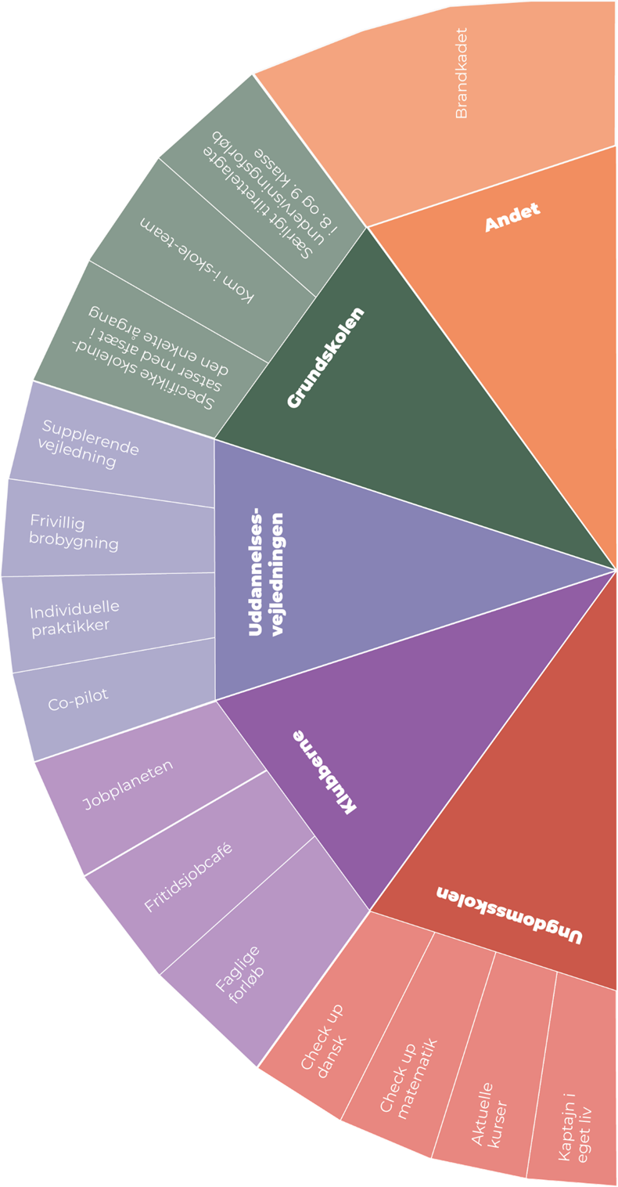
Bilag 3
Indsatsviften

Grundskolen
Specifikke skoleindsatser med afsæt i aktuelle årgange og behov: Disse planlægges i et samarbejde mellem skole og Ungeguiden. Det kan være i samarbejde med skolens ressourcepersoner i form af SSP-lærere og PLC-vejledere og kan have temaer som skriftlige opgaver, eksamensaflæggelse,
faglig trivsel og deltagelse.
Kom-i-skole-team: hvis der er en bekymring for en elevs fravær/fraværsmønster, kan der henvises til skolens Kom i skoleteam, der sammen med elev og forældre undersøger, hvordan der opnås skoletilhør for eleven. Se mere på kommunens hjemmeside om Roskildemodellen her: https://www.roskildemodellen.dk/fravaer/
Særligt tilrettelagte undervisningsforløb i 8. og 9. klasse: Opfyldelse af undervisningspligten i 8. og 9. klasse i særligt tilrettelagte undervisningsforløb jf folkeskoleloven § 9 stk 4 og §33 stk 3 og 4. Se vejledning herom på intra/udskolingssiden

Ungdomsskolen

Aktuelle kurser – se ungdomsskolens hjemmeside: https://rusk.nu/

Check UP - Faglige turboforløb i Ungdomsskolen
Målgruppe: Kurserne henvender sig til elever i 8. ,9. og 10. klasse, der:
- ikke har opnået karakteren 02 i fagene dansk og matematik
- har brug for et boost i fagene dansk eller matematik.
Indhold: Der tages udgangspunkt i den enkelte elevs faglige niveau og arbejdes med netop det område, som eleven har brug for. Der er få elever på holdet, så der er god tid til, at alle elever kan få den fornødne hjælp.
Matematik – arbejdes der med skriftlig og mundtlig matematik, samt matematik i anvendelse. Der tages udgangspunkt i de enkelte fagområder indenfor matematik, ud fra hvad eleven har brug for støtte i.
Dansk – arbejdes der med analyse, læsefærdigheder, grundlæggende staveregler til retstavningsprøven. Der tages udgangspunkt i de enkelte fagområder indenfor dansk, ud fra hvad eleven har brug for.
Tidspunkt og tilmelding: se mere på Ungdomsskolens hjemmeside: https://www.rusk.nu/
Kaptajn i eget liv - stå stærkere, når du skal træffe valg
Målgruppe: Elever som har brug for et boost - enten socialt eller personligt for at kunne blive parate til at tage et uddannelsesvalg.
Indhold: Roskilde Ungdomsskole tilbyder et kursus om identitet og personlig udvikling. Vi skal arbejde med viden om, hvordan hjernen kan drille, hvilke roller eleven indtager i skolen, og hvordan disse kan påvirke mulighederne for at foretage vigtige livs- og uddannelsesvalg. Kurset indeholder samarbejdsøvelser, refleksionsøvelser samt både individuelle samtaler med den enkelte elev og samtaler med elevgruppen.
Kurset varer 4 halve dage og er tilrettelagt af lærere fra Roskilde Ungdomsskole.
Tidspunkt og tilmelding: se om det udbydes pt på Ungdomsskolens hjemmeside

Uddannelsesvejledningen

Co-pilot
Udvalgte unge kan blive tilbudt en co-pilot til at understøtte en god overgang
fra folkeskole til ungdomsuddannelse.
Målgruppe: Alle elever fra folkeskolens 9. og 10. klasse.

Indhold: I overgangen fra folkeskole til 10. klasse eller ungdomsuddannelse er der risiko for, at en ung vælger at stoppe. Årsagerne kan være mange: Den unge kan fx mangle motivation eller har ikke tilstrækkelige faglige eller sociale færdigheder. Det kan også være, at den unge savner nogen at reflektere sammen med.

Spørgsmålene kan være mange: Hvordan håndterer jeg alle de nye udfordringer? Hvad skal det hele føre til? Hvordan prioriterer jeg min tid og indsats? Er jeg god nok i den nye skole?
Her kan en co-pilot komme ind i billedet.
En co-pilot er:
· En professionel person, der kan hjælpe den unge til en succesfuld overgang
· Oftest en lærer, den unge allerede kender. Men det kan også være en pædagog fra klubben eller en sportstræner, hvor relationen er god og allerede etableret. Den unge udpeger selv co-piloten
· Et andet ord for co-pilot kunne være mentor
· Forløbet har som udgangspunkt en ramme på 20 timer
· Co-piloten aflønnes af Roskilde Kommunes skoleforvaltning
· Uddannelsesvejlederen sørger for, at co-piloten indgår en samarbejdsaftale med den unge
Tidspunkt: Fra foråret i 9./10. klasse og på vejen ind i 10. klasse/en ungdomsuddannelse.
Tilmelding: Uddannelsesvejlederen på elevens skole koordinerer det praktiske omkring co-piloten. Mere information omkring co-piloten fås hos Uddannelsesvejledningen.
Individuelle praktikker/særlig praktik
Målgruppe: Elever i 8., 9. og 10. klasse med behov for supplerende vejledning
Indhold: Erhvervspraktik kan give inspiration til valg af uddannelse og være med til at afklare uddannelsesveje efter grundskolen. At få erfaringer fra virkeligheden giver mulighed for, at lære nyt om sig selv, egne evner og interesser. På foranledning af forældre kan en særlig praktik oprettes – det kan ligeledes være skolen der vurderer, at eleven i en periode vil have gavn af at kombinere skolen med andre aktiviteter, her kan erhvervspraktik være en af mulighederne, fx nogle dage om ugen eller hele uger.
Uddannelsesvejleder kan tilbyde vejledning af den unge mhp. at tale om ex. det at være i praktik og de muligheder det giver; vejleder giver gerne idéer til praktikker og hjælp til at afdække hvilken praktik, der kunne være interessant.
Vær opmærksom på, at uddannelsesvejlederen som udgangspunkt ikke kan hjælpe med at finde den aktuelle praktik, men at forældre og den unge opfordres til, at finde en egnet praktikplads på egen hånd. Når den unge er i et særligt praktikforløb, som er aftalt med skolen, gælder Statens Erstatningsordning i max. 13 uger.
Tidspunkt: En praktik kan variere tidsmæssigt – dog max.13 uger på et skoleår.
Tilmelding: Uddannelsesvejleder er behjælpelig med at oprette praktikaftale i unoung.dk

Frivillig brobygning for elever i 9 og 10 klasse
Målgruppe: For elever i 9. og 10. klasse, der er uafklarede i forhold til, hvad de skal efter 9. og 10. klasse
Indhold: Er du uafklaret omkring, hvad du skal, kan du tage på et brobygningsforløb og opleve hvordan det er, at gå på ungdomsuddannelsen. Du vil få viden om uddannelsen og kravene til uddannelsen samt møde elever, lærere og vejledere på uddannelsen. Du kan vælge mellem EUD, EUX og gymnasiale ungdomsuddannelser. Selve indholdet og holdbeskrivelse vil du kunne finde på https://brobygning.unoung.dk
Tidspunkt: I skoleåret 2024/ 25 er der brobygning i uge 47.
Tilmelding: Du skal tale med din uddannelsesvejleder på din skole som kan hjælpe dig med at tilmelde dig det ønskede hold. Der er tidsfrister for tilmeldingen, så tal gerne med din uddannelsesvejleder hurtigst muligt.

Supplerende vejledning
Målgruppe: Elever i 8., 9. og 10. klasse med behov for supplerende vejledning
Indhold: Vejlederen arbejder med at hjælpe eleven til at øge sit selvkendskab og viden om uddannelsesmuligheder gennem vejledningssamtaler og vejledningsaktiviteter, hvor eleven lærer mere om egne styrker, interesse, motivation og udfordringer. Vejlederen kan hjælpe eleven med at få øje på forskellige kendetegn ved ungdomsuddannelser. Hvordan er opbygningen, indholdet, længden, de faglige niveauer, kernefag m.m. Det sker gennem sammenligninger og kortlægning af erfaringer, der kan opnås eksempelvis gennem brobygning i 9.-10. klasse. Vejlederen kan også hjælpe med at få øje på mulige veje at gå, når eleven via vejledningen og erfaringer fra fritid og fx. fritidsjob øger sit selvkendskab og muligheder
Tidspunkt for forløb: Perioden efter introduktionskursus i 8. klasse til slut 10. klasse
Tilmelding: vejledningen foregår på elevens skole og aftales mellem elev, vejleder, forældre og skole.

Klubber

Jobplaneten/fritidsjobcafeer
Målgruppe: unge mellem 13 og 25 år fra udvalgte almene boligområder i Roskilde. Den primære målgruppe er unge fra den boligsociale helhedsplan, men fritidsjobcaféen er åbne for alle unge
Indhold: Måler er at hjælpe de unge mod et bedre ungeliv og flere fremtidsmuligheder inden for det faglige erhverv. Jobplaneten skaber kontakt mellem unge og virksomheder og uddannelsessteder i lokalområdet og sørger for, at parterne får et udbytterigt samarbejde via fritidsjob, praktikplads, læreplads eller faglige forløb. I Jobplaneten kan man få vejledning og støtte og blive klædt på til at varetage et fritidsjob.
Tidspunkt: Efter behov ved fremmøde
Sted: Der er fritidsjobcafeer i Klub Arena, Klub Hedeboparken og Klub Østervang.
Tilmelding: Kontakt den lokale klub, der ligger tættest på

Faglige forløb
Målgruppe: unge i udskolingen.
Indhold: er et tiltag med det formål at skabe rum og tid, til at kunne få et mere indgående kendskab til erhvervsfag og tilhørende uddannelser, udover det som allerede foregår i forbindelse med de allerede eksisterende brobygningstiltag
Forløbene foregår sideløbende med skolegangen, hvor den unge bliver fritaget fra den ordinære undervisning en dag om ugen, for i stedet at deltage i vores faglige forløb enten på ZBC, RTS eller klub Musicon. Der er fokus på at udvikle personlige- og faglige kompetencer, og opnå et bredere kendskab til erhvervsuddannelser og jobmuligheder. Alle mennesker lærer forskelligt, og med dette tiltag ønsker vi at give en praksisnær tilgang til læring.
Tidspunkt: efter behov
Sted: Jobplaneten har adresse i det boligsociale sekretariat i Roskilde, Æblehaven 135A, 4000 Roskilde
Tilmelding: Kontakt projektleder Katrine Kjær Heidelbach, Mail: kkh@bosj.dk, Telefon: 21 63 46 12

Andet

Team Brandkadet i Roskilde
Et tilbud målrettet unge i alderen 15-18 år med behov for en yderligere motivation til igangsættelse eller fastholdelse af videreuddannelse og beskæftigelse. Der er særligt fokus på unge fra udvalgte boligområder med en vis social belastning.
Målgruppen kan variere fra kommune til kommune.
Projektet er et 17-40 ugers undervisningsforløb etableret som et aftentilbud på en fast ugentlig dag. Kurset indeholder bl.a.:
- Praktiske brandslukningsaktiviteter. Det er målet, at deltagerne skal have et kursus i elementærbrandbekæmpelse
- Teambuilding. Øvelser der relaterer sig til teambuilding har en positivt effekt på de unge og deres relationer til hinanden. De rigtige øvelser kan flytte personlige grænser og giver en forståelse for vigtigheden af sociale kompetencer
- Træning. Fysisk aktivitet giver livsglæde, overskud, social trivsel og selvtillid
- Samfundssikkerhedsrelateret undervisning om eksempelvis konsekvenserne af falske opkald til 1-1-2 , brandsikkerhed i hjemmet og bål- og fyrværkerisikkerhed i samarbejde med politiet
- Førstehjælp, sundhed, sikkerhed omkring alkohol
- Færdselssikkerhed
Team Brandkadetter skal give de unge en forståelse af sig selv og for, hvor vigtigt det er at kunne agere i sociale og samfundsmæssige relationer. De skal forstå vigtigheden af aktiv deltagelse og at tage ansvar, og de skal udvikle de kompetencer, som er altafgørende for deres fremtid.

